Ordine dei Dottori Commercialisti e degli Esperti Contabili di Forlì

Bilancio di genere 2025
A cura del Comitato Pari Opportunità
Assemblea degli iscritti – Cesena, 26 novembre 2026
BOZZA DI LAVORO del 6 ottobre 2026. Le parti evidenziate in giallo aspettano i dati richiesti al Consiglio il 2/10/2026 (scadenza 31 ottobre) o il questionario agli iscritti.

Come leggere questo documento
Abbiamo scritto il bilancio per essere letto da tutte e tutti, anche da chi ha un disturbo specifico dell’apprendimento (DSA): carattere senza grazie, frasi brevi, sfondo crema, ogni grafico accompagnato dalla tabella con i numeri. Usiamo il femminile e il maschile; quando per brevità c’è solo il maschile, si intende riferito a tutte le persone.
Il documento è pubblicato solo in formato digitale sul sito dell’Ordine, leggibile anche con la sintesi vocale.

Il 2025 in cinque numeri
45,7% | le donne tra gli iscritti (292 su 639). In Italia sono il 33,9%.
61% | le donne tra gli iscritti di 36-45 anni. Sotto i 56 anni le donne sono la maggioranza.
61% | le donne tra i praticanti (20 su 33).
54,3% | il divario di reddito tra professioniste e professionisti iscritti alla Cassa: più alto della media regionale (48,2%) e nazionale (46,8%).
4 su 11 | le donne nel Consiglio 2022-2025. Il Consiglio 2026-2030 è presieduto da una donna.
Nota: il primo, il terzo e il quinto numero si riferiscono al 31/12/2025; il divario di reddito ai redditi 2024 comunicati alla Cassa nel 2025.
Sommario

Il sommario si aggiorna in Word con tasto destro → Aggiorna campo.

1. Premessa e metodo
Il bilancio di genere fotografa la presenza di donne e uomini nella professione e nell’Ordine di Forlì e misura le differenze di reddito, di carriera e di rappresentanza. Serve a decidere dove intervenire e, l’anno dopo, a verificare se gli interventi hanno funzionato.
Seguiamo le Linee guida del Comitato Pari Opportunità nazionale del 14 marzo 2024 (Informativa CNDCEC n. 31/2024) e il Regolamento dei CPO, che all’art. 3 lett. i) affida al Comitato la redazione del bilancio di genere dell’Ordine.

Fonti
Dato | Fonte | Data di riferimento
Iscritti, Elenco speciale, praticanti | Albo e Registro del tirocinio (estrazione della Segreteria) | 31/12/2024 e 31/12/2025
Serie storica 2020-2023 | Bilanci di genere 2023 e 2024 dell’Ordine | 31/12 di ogni anno
Redditi e volume d’affari | Cassa Dottori Commercialisti (CNPADC) | Redditi 2023 e 2024
Confronto nazionale | Questionario CNPO 2025 e bilancio di genere del CNDCEC | 31/12/2024
[DA INTEGRARE: Cassa Ragionieri, Tribunale, OCC, Camera di Commercio, spese] | Richieste del 2/10/2026 | …

Regole di calcolo
- Divario di reddito = (reddito medio uomini − reddito medio donne) / reddito medio uomini. È lo stesso indicatore usato da Eurostat e dalle Linee guida.
- Usiamo le medie ponderate fornite dalla Cassa, non la media delle fasce d’età.
- Tutela dei dati: pubblichiamo solo dati aggregati e non mostriamo gruppi con meno di 5 persone quando potrebbero renderle riconoscibili.

Nota di raccordo con il bilancio 2024
Rispetto al bilancio 2024 aggiungiamo tre informazioni che allora mancavano: i praticanti per genere (le donne erano il 60% già nel 2024), il divario di reddito degli iscritti di Forlì (49,2% sui redditi 2023, mentre il bilancio 2024 riportava solo i dati regionali e nazionali) e le sezioni dell’Albo per genere.

2. Il quadro normativo in breve
- Costituzione, artt. 3, 37, 51 e 117: uguaglianza, parità nel lavoro e nell’accesso alle cariche.
- Codice delle pari opportunità (d.lgs. 198/2006) e legge 162/2021 sulla parità salariale, che ha introdotto la certificazione della parità di genere (UNI/PdR 125:2022).
- D.lgs. 139/2005 sull’ordinamento della professione e Regolamento dei Comitati Pari Opportunità degli Ordini.
Direttiva (UE) 2023/970 del 10 maggio 2023 sulla trasparenza retributiva: gli Stati dovevano recepirla entro il 7 giugno 2026. [DA INTEGRARE: stato del recepimento in Italia alla data del bilancio]
Per la nostra professione la direttiva conta due volte: negli studi come datori di lavoro e verso le imprese clienti, che dovranno misurare e comunicare il proprio divario retributivo.

3. Il Comitato Pari Opportunità

Composizione
Il Comitato in carica è stato nominato dal Consiglio dell’Ordine il 23 febbraio 2026 per il quadriennio 2026-2030. È composto da 7 persone: 5 donne e 2 uomini.
Nome | Ruolo
Emanuela Lupi | Presidente
[DA INTEGRARE: altri 6 componenti e ruoli] | …
Il Comitato precedente (2022-2026) era presieduto da Monica Orecchioni ed era composto da 5 donne e 2 uomini. Ha curato i bilanci di genere 2023 e 2024.

Cosa fa il Comitato
Il CPO promuove la parità tra iscritte, iscritti e tirocinanti: analizza i dati, propone iniziative al Consiglio, organizza eventi formativi, vigila contro le discriminazioni e redige il bilancio di genere.

Risorse
Budget assegnato dal Consiglio per il 2026: [DA INTEGRARE: dato 6 della richiesta; se non assegnato, motivazione del Consiglio come chiedono le Linee guida]
Personale della Segreteria di supporto al CPO: [DA INTEGRARE: nominativo o ufficio di riferimento]
Fino al 2025 il Comitato ha operato senza budget, a titolo gratuito o con sponsor.

4. Le attività

2025
[DA INTEGRARE: attività del CPO 2022-2026 nel 2025: eventi, riunioni CPO regionale, convegno nazionale CPO]

2026, primo anno del nuovo Comitato
- Nomina del Comitato (23 febbraio 2026) e avvio della collaborazione stabile con il CPO dell’Ordine di Ravenna e con gli altri Ordini professionali della provincia.
- Partecipazione al convegno “Zero disparità, più produttività – La certificazione della parità di genere” (Cesena, 4 giugno 2026), con Camera di Commercio della Romagna e Consigliera di Parità regionale.
- Check-up dei bilanci di genere 2023 e 2024 e confronto con 17 bilanci di altri Ordini.
- Richiesta dati al Consiglio e, tramite l’Ordine, a Cassa Ragionieri, Tribunale, OCC Romagna e Camera di Commercio (2 ottobre 2026).
- Questionario breve agli iscritti su conciliazione, carriera, DSA e inclusione. [DA INTEGRARE: data di invio e numero di risposte]
- [DA INTEGRARE: altre attività 2026 fino all’assemblea]

5. Chi siamo: iscritte e iscritti
Al 31/12/2025 l’Ordine conta 639 iscritti: 292 donne (45,7%) e 347 uomini. La quota di donne è stabile da tre anni ed è molto più alta della media nazionale (33,9%) e regionale (34,2%).

Albo ed Elenco speciale per genere
Sezione | 2024 donne / uomini | 2025 donne / uomini | % donne 2025
Albo sez. A | 287 / 343 | 283 / 342 | 45,3%
Albo sez. B | 1 / 2 | 1 / 2 | 33,3%
Elenco speciale | 11 / 3 | 8 / 3 | 72,7%
Totale | 299 / 348 | 292 / 347 | 45,7%

Serie storica
Anno | Albo | Elenco speciale | Totale | Donne | % donne
2020 | 634 | 16 | 650 | — | …
2021 | 637 | 14 | 651 | [DA INTEGRARE: dato 2] | …
2022 | 639 | 11 | 650 | [DA INTEGRARE: dato 2] | …
2023 | 641 | 13 | 654 | 301 | 46,0%
2024 | 634 | 13 | 647 | 299 | 46,2%
2025 | 628 | 11 | 639 | 292 | 45,7%

Età
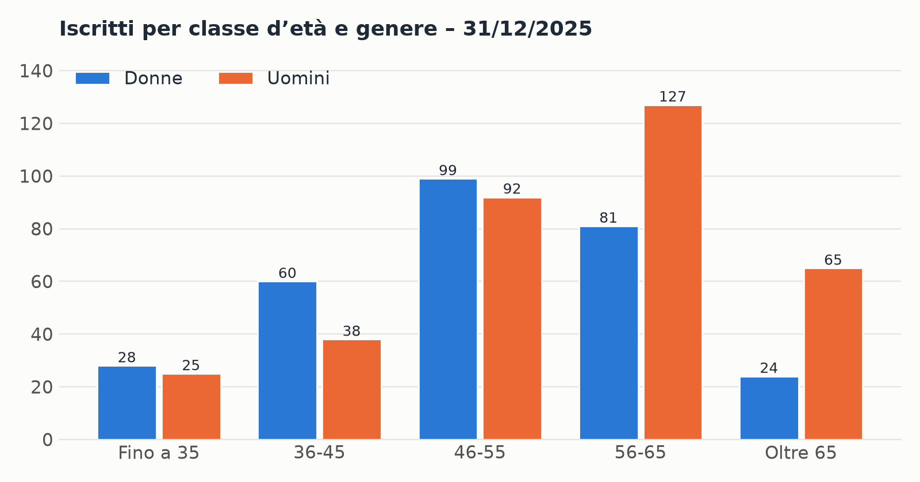
Classe d’età | Donne | Uomini | % donne
Fino a 35 | 28 | 25 | 52,8%
36-45 | 60 | 38 | 61,2%
46-55 | 99 | 92 | 51,8%
56-65 | 81 | 127 | 38,9%
Oltre 65 | 24 | 65 | 27,0%
Le donne sono più giovani: età media 51,0 anni contro 55,7 degli uomini. Sotto i 56 anni sono la maggioranza in ogni classe; tra gli over 65 sono poco più di una su quattro. Con il ricambio generazionale l’Albo arriverà alla parità numerica nei prossimi anni.
Generazione | Donne | Uomini | % donne
Generazione silenziosa (1928-1945) | 2 | 7 | 22,2%
Baby boomers (1946-1964) | 57 | 121 | 32,0%
Generazione X (1965-1980) | 148 | 160 | 48,1%
Millennials (1981-2000) | 85 | 59 | 59,0%

Praticanti
Anno | Totale | Donne | Uomini | % donne
2020 | 23 | [DA INTEGRARE: dato 2] | … | …
2021 | 19 | [DA INTEGRARE: dato 2] | … | …
2022 | 28 | [DA INTEGRARE: dato 2] | … | …
2023 | 28 | [DA INTEGRARE: dato 2] | … | …
2024 | 25 | 15 | 10 | 60,0%
2025 | 33 | 20 | 13 | 60,6%
Sei praticanti su dieci sono donne. È la base della professione di domani: il punto è che restino e crescano.

Chi entra e chi esce
2024 → 2025 | Donne | Uomini
Nuovi ingressi nell’Albo | 2 | 7
Uscite dall’Albo | 9 | 8
Stima del CPO dal confronto degli elenchi anonimi 2024 e 2025. [DA INTEGRARE: dato 1: iscrizioni e cancellazioni 2021-2025 per genere, età e motivo]
Due segnali da approfondire. Le praticanti sono il 60%, ma tra i nuovi iscritti del 2025 le donne sono solo 2 su 9. Tra chi è uscito, 4 donne hanno meno di 50 anni, mentre gli uomini usciti sono quasi tutti oltre i 57 anni. Anche a livello nazionale le donne sono passate dal 39% al 46% delle cancellazioni dalla Cassa tra il 2018 e il 2023.

6. Chi decide: Consiglio e organi
Organo | Donne | Uomini | % donne
Consiglio 2022-2025 | 4 | 7 | 36,4%
Consiglio 2026-2030 | [DA INTEGRARE: dato 3] | … | …
CPO 2026-2030 | 5 | 2 | 71,4%
Consiglio di disciplina, revisori, commissioni | [DA INTEGRARE: dato 3] | … | …
Nel Consiglio 2022-2025 le donne erano il 36%, dieci punti sotto la loro presenza tra gli iscritti (46%). Il Consiglio 2026-2030 è presieduto da una donna, la dott.ssa Sara Pennacchi: a livello nazionale le Presidenti di Ordine sono passate da 19 a 30 su 132.
Cariche (Presidente, Vicepresidente, Segretario, Tesoriere) per genere: [DA INTEGRARE: dato 3]

7. Quanto guadagniamo: il divario di reddito
I dati sono quelli della Cassa Dottori Commercialisti per gli iscritti attivi residenti nel territorio dell’Ordine. Non comprendono gli iscritti alla Cassa Ragionieri.
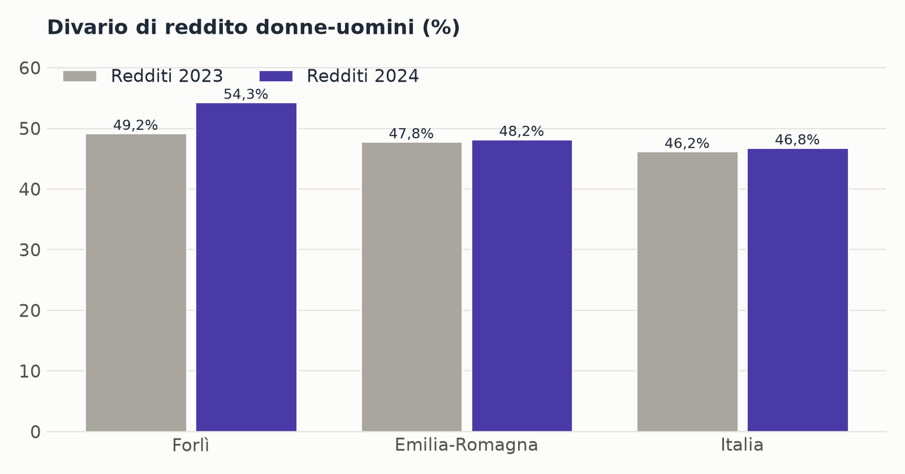
 | Forlì | Emilia-Romagna | Italia
Iscritti attivi (% donne) | 486 (45,3%) | 6098 (40,8%) | 73.959 (33,4%)
Reddito medio donne | 59.218 € | 69.199 € | 61.184 €
Reddito medio uomini | 129.687 € | 133.509 € | 115.046 €
Divario di reddito, redditi 2024 | 54,3% | 48,2% | 46,8%
Divario di reddito, redditi 2023 | 49,2% | 47,8% | 46,2%
Divario di volume d’affari, 2024 | 57,0% | 52,2% | 50,9%
A Forlì una professionista guadagna in media meno della metà di un collega. In un anno il reddito medio degli uomini è cresciuto dell’11,9%, quello delle donne dello 0,5%: il divario è salito di 5 punti e oggi supera la media regionale e nazionale.

Il divario per età
Reddito delle donne in % di quello degli uomini | Forlì | Emilia-Romagna | Italia
Fino a 30 | 133% | 93% | 90%
31-40 | 73% | 66% | 69%
41-50 | 63% | 55% | 57%
51-65 | 46% | 52% | 52%
Oltre 65 | 49% | 61% | 87%
Fino a 50 anni le professioniste di Forlì stanno meglio che in regione e in Italia. Il divario complessivo così alto nasce soprattutto tra i 51 e i 65 anni, dove si concentrano gli uomini con i redditi più alti, e dal fatto che le donne iscritte sono più giovani. Il problema non è tanto l’ingresso nella professione, quanto la crescita a metà carriera.

Cassa Ragionieri
Iscritti CNPR di Forlì | Donne | Uomini | Divario
[DA INTEGRARE: dato 8, reddito e volume d’affari medi per genere ed età] | … | … | …

8. Formazione e conciliazione

Relatrici e relatori
Anno | Eventi | Relatrici | Relatori | % relatrici | Panel di soli uomini
[DA INTEGRARE: dato 4, eventi 2025] | … | … | … | … | …

Esoneri dalla formazione per maternità, paternità e cura
Motivo | Donne | Uomini
[DA INTEGRARE: dato 5] | … | …
Questi dati dicono quanto il lavoro di cura pesa ancora sulle donne della professione. Il confronto con le indennità di maternità e paternità della Cassa completerà il quadro nel bilancio 2026.

9. Incarichi e cariche: una parte nuova
Le Linee guida suggeriscono di guardare oltre l’Albo: chi riceve gli incarichi dal Tribunale e dagli organismi di composizione della crisi, chi siede nei collegi sindacali delle imprese. Pochi Ordini lo fanno (Reggio Emilia, Venezia, Parma). Noi aggiungiamo, dove possibile, anche il valore degli incarichi e non solo il numero.

Tribunale di Forlì
Tipo di incarico 2021-2025 | Donne | Uomini | % donne
[DA INTEGRARE: dato 9: curatele, liquidazioni, CTU, custodie, delegati alle vendite] | … | … | …

OCC Romagna
Gestori iscritti a Forlì e incarichi 2021-2025 | Donne | Uomini | % donne
[DA INTEGRARE: dato 10] | … | … | …

Collegi sindacali e revisione nelle imprese
Carica al 31/12/2025 | Donne | Uomini | % donne
[DA INTEGRARE: dato 11, Camera di Commercio della Romagna] | … | … | …
Se i dati non arriveranno in tempo, questa parte sarà completata nel bilancio 2026 e resterà qui come impegno.

10. Le spese dell’Ordine con la lente di genere
È il cuore del “gender budgeting” secondo il Consiglio d’Europa, ripreso dalle Linee guida, ma nei 17 bilanci di Ordini che abbiamo esaminato nessuno lo applica. Dividiamo le spese del consuntivo 2025 in tre gruppi:
- neutre: non toccano in modo diverso donne e uomini (affitto, utenze, software, quote al Consiglio Nazionale);
- sensibili: hanno effetti diversi su donne e uomini a seconda di come sono organizzate (formazione, eventi, servizi agli iscritti, comunicazione);
- dirette a ridurre le diseguaglianze: attività del CPO, agevolazioni per maternità e cura.
Gruppo | Importo 2025 | % sul totale
[DA INTEGRARE: dato 7, consuntivo per capitolo dalla Tesoriera] | … | …

11. La voce degli iscritti: il questionario
Il questionario breve chiede di conciliazione tra lavoro e famiglia, di carriera, di esperienze di discriminazione e, per la prima volta tra i bilanci di genere degli Ordini che abbiamo esaminato, di DSA e inclusione. È anonimo e i risultati sono pubblicati solo in forma aggregata.
[DA INTEGRARE: numero di risposte per genere, principali risultati, grafici]

12. Obiettivi per il 2027
Nessuno dei bilanci che abbiamo esaminato fissa obiettivi numerici da verificare l’anno dopo. Noi proviamo: ogni obiettivo ha un indicatore, il valore di partenza e un semaforo che nel bilancio 2026 dirà se l’abbiamo raggiunto. Gli obiettivi sono una proposta del CPO da condividere con il Consiglio.
Obiettivo | Indicatore | Partenza 2025 | Traguardo 2027
Bilancio completo | Contenuti minimi delle Linee guida coperti | circa 50% nel 2024 | 100%
Più relatrici | % relatrici negli eventi dell’Ordine | [DA INTEGRARE: dato 4] | almeno 40%
Nessun panel di soli uomini | Eventi con soli relatori uomini | [DA INTEGRARE: dato 4] | 0
Il CPO ha risorse | Budget assegnato | nessuno | [DA INTEGRARE: importo da concordare]
Ascoltare gli iscritti | Risposte al questionario | [DA INTEGRARE: dato del questionario] | almeno 25% degli iscritti
Divario di reddito | Divario Forlì rispetto alla media regionale | +6,1 punti | sotto la media regionale entro il 2028
Bilancio accessibile | Sintesi facile da leggere e PDF per sintesi vocale | sì (2025) | sì, anche versione audio
Il divario di reddito dipende da molti fattori fuori dal controllo dell’Ordine. Il CPO lo segue con azioni mirate alla fascia di metà carriera: formazione su specializzazioni e incarichi, mentoring, rete con la Consigliera di Parità.

13. Conclusioni
Forlì è un Ordine con molte donne, più giovani dei colleghi, e con un’ampia base di praticanti. La parità nei numeri è vicina. Non lo è nei redditi: il divario è alto e cresce, soprattutto a metà carriera. Non lo è ancora nella rappresentanza, anche se il nuovo Consiglio è guidato da una Presidente.
Con questo bilancio abbiamo voluto fare due passi in più: misurare dove si decidono le carriere (incarichi, cariche, formazione) e leggere con la lente di genere anche le spese dell’Ordine. Il prossimo anno sapremo se gli obiettivi fissati sono stati raggiunti.
[DA INTEGRARE: data e firme dei componenti del CPO]

Appendice – Stato dei dati
N. | Dato richiesto | A chi | Stato
1 | Iscrizioni e cancellazioni 2021-2025 | Segreteria | in attesa
2 | Iscritti e praticanti per genere 2021-2023 | Segreteria | in attesa
3 | Consiglio, cariche, organi, commissioni | Segreteria | in attesa
4 | Eventi formativi 2025, relatrici e relatori | Segreteria | in attesa
5 | Esoneri per maternità, paternità e cura | Segreteria | in attesa
6 | Budget CPO | Consiglio | in attesa
7 | Consuntivo 2025 per capitolo | Tesoriera | in attesa
8 | Redditi Cassa Ragionieri | CNPR | in attesa
9 | Incarichi del Tribunale | Tribunale di Forlì | in attesa
10 | Gestori e incarichi | OCC Romagna | in attesa
11 | Sindaci e revisori | Camera di Commercio | in attesa
– | Questionario agli iscritti | CPO | in attesa

